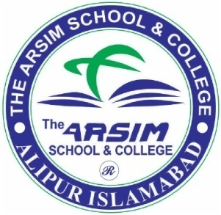


UNIVERSALSYLLABUS SOLUTIONS GRADE- VI-2025-27

- ISLAMIC STUDIES
- URDU
- ENGLISH

- SCIENCE
ARSIM BOARD OF EDUCATION
UNIVERSAL SYLLABUS SOLUTIONS
BY THE ARSIM CARE WING & PLANNING MANAGEMET UINT
PRIMARYSECTION

SOLUTIONS FOR GRADE SIX FOR COMPLETE SESSION


محترم والدین بچوں کے لیےتمام مضامین کے مکمل حل تیار کر لیے ہیں
تمام اسباق کے حاصالات تعلم مع مشقی سوالات کے حل شدہ نوٹس بچوں کی رہنمائی اور آسانی کے لیے تیار کیے ہیں ۔ ان حل شدہ نوٹس میں بچوں کے لییے معلومات کا ذخیرہ موجود ہے جس سے استفادہ حاصل کرنے کے بعد نہ صرف بچہ معلومات حاصل کرے گا بلکہ بہترین عملی طریقوں کو سیکھ کر پہترین مہارتیں بھی حاصل کر پائے گا۔ جس سےبچے کی تخلیقی صلاحیتوں میں جدت پیدا ہو گی اور وہ تحریر و تقریر کے جدید علوم و فنون تک دسترس حاصل کرنے کے لئے تیار بھی ہو گا ۔
تمام مضامین کے لیے جدید طریقہ تدریس بلوم ٹیکسانومی کو استعمال کرتے ہوئے مختلف مضامین کے قواعد و ضوابط اور جانکاری کی عملی تربیت اور مشقیں بھی شامل ہیں جس سے بچوں کی سوچنے اور مشاہدے کی صلاحیتوں میں بھی اضافہ ہو گا۔

NAME :_______________________________CONTACT___________

